Olga Baková pokrývala pre RTVS- rozhlas i televíziu - v marci na Kryme referendum o nezávislosti od Ukrajiny. Následne v máji v Donbase- regióne Donecka a Luhanska prezidentské voľby.
Toto sú linky na niektoré reportáže z Krymu
http://www.rtvs.sk/tv.programmes.detail/archive/4173?date=07.03.2014
http://www.rtvs.sk/tv.programmes.detail/archive/4173?date=08.03.2014
http://www.rtvs.sk/tv.programmes.detail/archive/4173?date=10.03.2014
http://www.rtvs.sk/tv.programmes.detail/archive/4173?date=12.03.2014
reporáž ide v 54:53
http://www.rtvs.sk/tv.programmes.detail/archive/28?date=16.03.2014
http://www.rtvs.sk/tv.programmes.detail/archive/4173?date=11.03.2014
http://www.rtvs.sk/tv.programmes.detail/archive/4173?date=17.03.2014
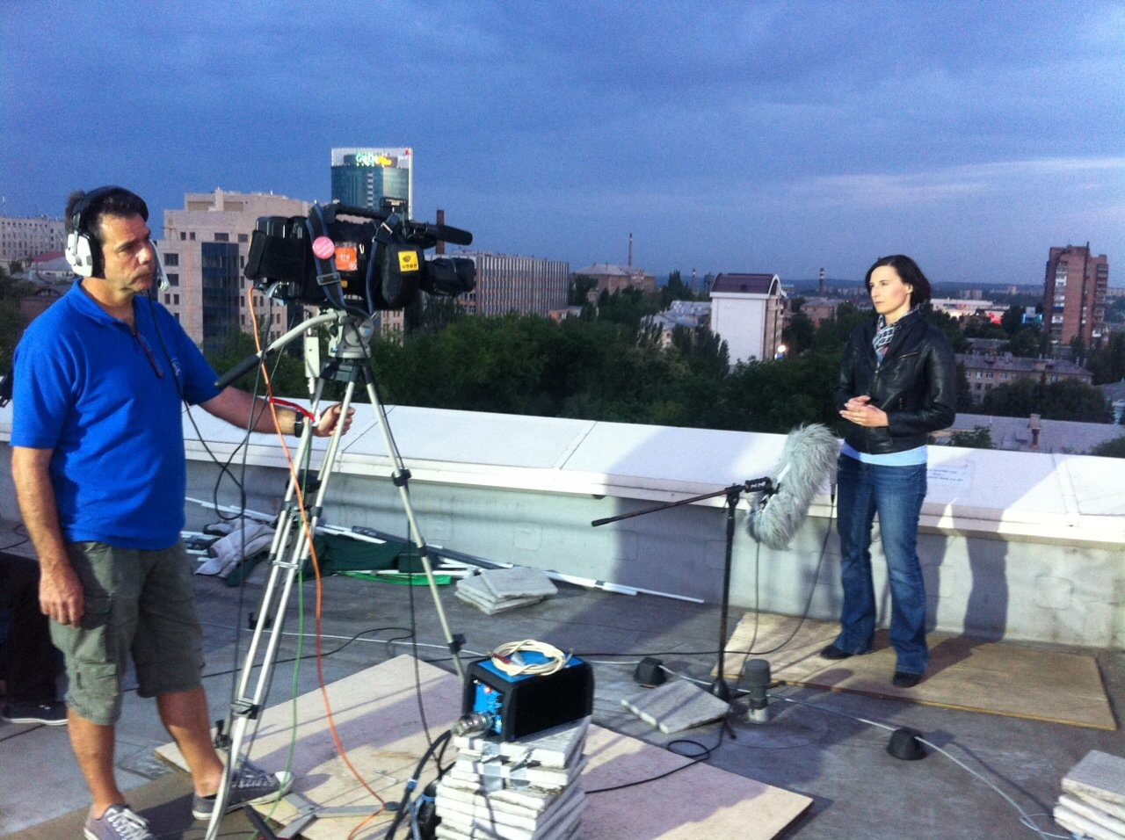
Olga Baková tesne pred živým vstupom z Donecka

Toto sú linky na niektoré reportáže z Donecka a Luhanska

http://www.rtvs.sk/tv.programmes.detail/archive/4173?date=18.05.2014
http://www.rtvs.sk/tv.programmes.detail/archive/4173?date=20.05.2014
http://www.rtvs.sk/tv.programmes.detail/archive/4173?date=22.05.2014
http://www.rtvs.sk/tv.programmes.detail/archive/4173?date=23.05.2014
http://www.rtvs.sk/tv.programmes.detail/archive/4173?date=24.05.2014

http://www.rtvs.sk/tv.programmes.detail/archive/4173?date=25.05.2014
http://www.rtvs.sk/tv.programmes.detail/archive/4173?date=27.05.2014

